RESOLUCION N° 1203 /13

Victoria, 20 de septiembre de 2013.

Crea la figura del Asesor Junior

VISTO:
La necesidad de perfeccionar la gestión de los concursos organizados por el Colegio de Arquitectos de la Provincia de Entre Ríos; y

CONSIDERANDO:

Que la resolución 1155/11 establece los requisitos que deben cumplir los profesionales postulados para integrar las listas de los Cuerpos de Asesores y de Jurados de Concursos del CAPER;

Que se hace necesaria la formación de nuevos Profesionales para incorporar progresivamente a los Cuerpos citados precedentemente;

Que las conclusiones del Encuentro Nacional de Arquitectos, sobre el Sistema de concursos de FADEA “el desempeño del Asesor “se pondera la necesidad de incorporar el Asesor Junior como forma de promover la formación de los nuevos Asesores entre la matrícula joven e intermedia.

Por ello, el Directorio del COLEGIO DE ARQUITECTOS DE LA PROVINCIA DE ENTRE RÍOS,

R E S U E L V E

Artículo 1º: Crear la figura del Asesor Junior para formar una lista de aspirantes a Asesores Anexa al Cuerpo de Asesores del CAPER.

Artículo 2º: Disponer que al momento de la renovación del Cuerpo de Asesores del CAPER se incorpore la elección de los aspirantes a Asesores.

Artículo 3º: La lista Anexa citada en el art. 1º será integrada por un máximo de 6(seis) profesionales Arquitectos que deberán reunir los siguientes requisitos:

- Poseer título de arquitectos con cinco (5 ) años de antigüedad
- Tener dos (2) años de antigüedad en la matricula en el CAPER.
- Habilitado para el libre ejercicio de la profesión, matricula ordinaria del CAPER, y las inscripciones fiscales correspondientes.
- Haber participado del Encuentro Nacional de Arquitectos, sobre el Sistema de concursos de FADEA “el desempeño del Asesor “en mayo del presente año y participar de futuras capacitaciones que se realicen en el marco de formación institucional del CAPER
- Haber participado en concursos.

Artículo 4º: Las funciones a desarrollar por el Asesor Junior serán de asistencia a la Asesoría de cada Concurso de acuerdo a lo establecido para los Asesores en el Reglamento Nacional de Concursos de FADEA, en su Cap. VII, art 24º. Debiendo la Asesoría transmitir sus conocimientos y experiencia para la formación del aspirante; asimismo emitirá un informe evaluatorio del desarrollo de las funciones del Asesor Junior.

Artículo 5°: Habiendo cumplimentado las funciones establecidas en el art. 4º en concursos organizados por el CAPER, estarán los Asesores Junior en condiciones de postularse como Asesores par próximos periodos electorales.

Artículo 6°: Entrará en funciones conjuntamente con la designación de la Asesoría de cada Concurso.

Artículo 7°: cumplido, archivar, comunicar .

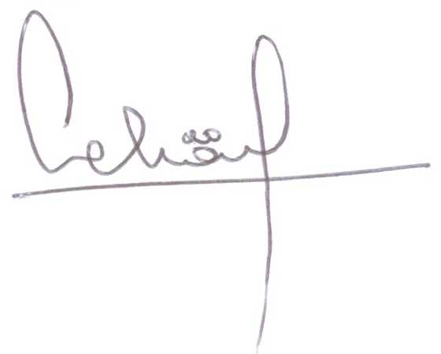
Arq. Guillermo Duche Arq. Manuel Schönhals
Secretario CAPER Presidente CAPER

